ՏԵՂԵԿԱՆՔ-ՀԻՄՆԱՎՈՐՈՒՄ
«Հայաստանի Հանրապետության կառավարության 2010 թվականի նոյեմբերի 4-ի թիվ 1419-Ն որոշման մեջ փոփոխություններ և լրացումներ կատարելու և գնման պայմանագրերում լրացումներ կատարելու թույլտվություն տալու մասին» ՀՀ կառավարության որոշման նախագծի ընդունման

Իրավական ակտի ընդունման անհրաժեշտությունը
Իրավական ակտի ընդունման նպատակն է ՀՀ ընդհանուր օգտագործման ավտոմոբիլային ճանապարհների կահավորանքի տարր հանդիսացող պարսպող հարմարանքների՝ մետաղական արգելափակոցների պահպանման աշխատանքները ներառել ՀՀ ընդհանուր օգտագործման ավտոմոբիլային ճանապարհների ընթացիկ ամառային և ընթացիկ ձմեռային պահպանման աշխատանքներն իրականացնող սպասարկող կազմակերպությունների ծավալներում, ինչպես նաև սահմանել սպասարկման աշխատանքների վերաբերյալ տվյալները ՀՀ տարածքային կառավարման և ենթակառուցվածքների նախարարության «Երթուղային ցանցի մոդելավորման և ճանապարհային ցանցի ակտիվների կառավարման և սպասարկման աշխատանքների պլանավորման և վերահսկման» համակարգին փոխանցելու պահանջ:

Կարգավորման հարաբերությունների ներկա վիճակը և առկա խնդիրները
ՀՀ կառավարության 04.11.2010թ. թիվ 1419-Ն որոշմամբ սահմանված՝ ՀՀ ընդհանուր օգտագործման ավտոմոբիլային ճանապարհների ընթացիկ ամառային և ընթացիկ ձմեռային պահպանման մակարդակների գնահատման և կատարված աշխատանքների ընդունման կարգի (այսուհետև՝ Կարգ) համաձայն‚ ըստ համապատասխան տարածաշրջանների‚ կապալառու կազմակերպությունների կողմից իրականացվում են ավտոմոբիլային ճանապարհների պահպանման աշխատանքներ:
Միևնույն ժամանակ ներկայում ճանապարհների կահավորանքի տարր հանդիսացող մետաղական արգելափակոցները պահպանման են հանձնվում առանձին՝ այլ կապալառու կազմակերպություններին՝ համաձայն ՀՀ տրանսպորտի և կապի նախարարի 24.02.2011թ. թիվ 79-Ն հրամանով հաստատված՝ ՀՀ ընդհանուր օգտագործման միջպետական և հանրապետական նշանակության պետական ավտոմոբիլային ճանապարհների վրա գտնվող‚ առանձին պահպանման հանձնվող մետաղական արգելափակոցների պահպանման աշխատանքների կատարման և դրանց ընդունման կարգի:
Գործող իրավակարգավորումը՝ ավտոմոբիլային ճանապարհների և դրանց վրա գտնվող մետաղական արգելափակոցների պահպանման աշխատանքները տարբեր կազմակերպությունների կողմից իրականացնելու փաստը բացասական է ազդում ավտոմոբիլային ճանապարհների սպասարկման արդյունավետության վրա: Մասնավորապես‚ ավտոմոբիլային ճանապարհները սպասարկող կազմակերպություններն ամենօրյա ռեժիմով իրականացնում են ճանապարհի սպասարկման աշխատանքներ, գտնվում են տեղանքում, ինչը թույլ է տալիս օպերատիվ կերպով արձագանքել առաջացած խնդիրներին և ձեռնարկել անհրաժեշտ միջոցներ դրանց վերացման համար: Մինչդեռ մետաղական արգելափակոցները սպասարկող կազմակերպությունները‚ ըստ գործող կարգավորման, տեղանքում զննություններն իրականացնում են նվազագույնը տասն օրը մեկ անգամ և գործնականում, նկատի ունենալով, որ տեղերում չունեն համապատասխան անձնակազմ‚ թերանում են բարձրացված խնդիրների արագ արձագանքման և վերացման հարցում, ինչը խոչընդոտ է հանդիսանում ճանապարհի շուրջօրյա անվտանգ, անխափան երթևեկությունն ապահովելու համար, նվազեցնում է աշխատանքի արդյունավետությունը: Բացի այդ, նշված ծառայությունների առանձին-առանձին գնման գործընթացի իրականացումը չհիմնավորված լրացուցիչ ժամանակ և ռեսուրս է պահանջում:
Հարցի կարգավորման նպատակով առաջարկվում է մետաղական արգելափակոցների պահպանման աշխատանքները, դրանց ընդունման ընթացակարգն ընդգրկել Կարգում և այդ աշխատանքները ներառել ՀՀ ընդհանուր օգտագործման ավտոմոբիլային ճանապարհների ընթացիկ ամառային և ընթացիկ ձմեռային պահպանման աշխատանքների ծավալներում: Նշվածի արդյունքում մետաղական արգելափակոցների պահպանումը կիրականացվի համապատասխան տարածաշրջանի ավտոմոբիլային ճանապարհների պահպանումն իրականացնող կազմակերպության կողմից, ինչը թույլ կտա ամենօրյա ռեժիմով ճանապարհների սպասարկման այլ աշխատանքների հետ մեկտեղ իրականացնել մետաղական արգելափակոցների զննության, առաջացած թերությունների վերացման աշխատանքներ՝ ապահովելով սպասարկվող ճանապարհների անխափան, անվտանգ երթևեկությունը:
Միաժամանակ մինչև ՀՀ ընդհանուր օգտագործման միջպետական և հանրապետական նշանակության ավտոմոբիլային ճանապարհների ընթացիկ ամառային և ընթացիկ ձմեռային պահպանման աշխատանքների կատարման նոր կապալի պայմանագրերի կնքումը, որոնց ծավալներում կներառվեն մետաղական արգելափակոցների պահպանման աշխատանքները, անհրաժեշտ է ապահովել այն մետաղական արգելափակոցների պահպանման աշխատանքները, որոնց պահպանման կապալի պայմանագրերի գործողության ժամկետը առաջիկայում լրանում է:
Հարցի կարգավորման նպատակով, ղեկավարվելով ՀՀ կառավարության 04.05. 2017թ. N 526-Ն որոշմամբ հաստատված կարգի 57-րդ կետի պահանջներով‚ նախագծով առաջարկվում է թույլատրել Հայաստանի Հանրապետության տարածքային կառավարման և ենթակառուցվածքների նախարարությանը՝ սույն որոշման ուժի մեջ մտնելու օրվա դրությամբ գործող ՀՀ ընդհանուր օգտագործման միջպետական և հանրապետական նշանակության ավտոմոբիլային ճանապարհների վրա գտնվող‚ առանձին պահպանվող մետաղական արգելափակոցների պահպանման աշխատանքների կատարման կապալի պայմանագրերի (այսուհետև՝ Պայմանագիր) գործողության ժամկետը լրանալուց հետո լրացումներ կատարել սույն որոշման ուժի մեջ մտնելու օրվա դրությամբ գործող Հայաստանի Հանրապետության ընդհանուր օգտագործման միջպետական և հանրապետական նշանակության ավտոմոբիլային ճանապարհների ընթացիկ ամառային և ընթացիկ ձմեռային պահպանման աշխատանքների կատարման կապալի պայմանագրերում՝ այնտեղ ներառելով համապատասխան տարածաշրջանի ավտոմոբիլային ճանապարհների վրա առկա մետաղական արգելափակոցների պահպանման աշխատանքները՝ հիմք ընդունելով համապատասխան Պայմանագրերով նախատեսված 1 գծմ մետաղական արգելափակոցի պահպանման աշխատանքների համար սահմանված արժեքները:

Նախագծով առաջարկվում է կարգավորել նաև հետևյալ խնդիրները.
Որոշման համաձայն՝ ՀՀ ընդհանուր օգտագործման ավտոմոբիլային ճանապարհների ընթացիկ ամառային և ընթացիկ ձմեռային պահպանման աշխատանքներում ներգրավված մեքենասարքավորումները պետք է կահավորված լինեն գլոբալ տեղորոշման համակարգով: Նշված պահանջի նպատակն է տվյալ մեքենասարքավորումների աշխատանքի վերաբերյալ տվյալները ՀՀ տարածքային կառավարման և ենթակառուցվածքների նախարարության «Երթուղային ցանցի մոդելավորման և ճանապարհային ցանցի ակտիվների կառավարման և սպասարկման աշխատանքների պլանավորման և վերահսկման» համակարգին փոխանցումը, ինչը թույլ կտա օպերատիվ կերպով տեղեկատվություն ստանալ ՀՀ տարբեր մարզերում իրականացվելիք ճանապարհների սպասարկման աշխատանքների մասին և վերահսկել այդ աշխատանքները: Մինչդեռ ներկայում Որոշմամբ սահմանված չէ սպասարկող կազմակերպությունների կողմից տեղեկատվության փոխանցման պարտավորությունը, ինչի արդյունքում տեղեկատվության փոխանցման պահանջը կամ չի կատարվում‚ կամ ոչ պատշաճ է կատարվում: Հարցի կարգավորման նպատակով նախագծով առաջարկվում է սահմանել պահանջ, համաձայն որի՝ սպասարկող կազմակերպություններն իրենց մեքենասարքավորումներում տեղադրված տեղորոշման համակարգով ստացվող տվյալները ծրագրային մակարդակով պետք է փոխանցեն Հայաստանի Հանրապետության տարածքային կառավարման և ենթակառուցվածքների նախարարության «Երթուղային ցանցի մոդելավորման և ճանապարհային ցանցի ակտիվների կառավարման և սպասարկման աշխատանքների պլանավորման և վերահսկման» համակարգին՝ կապալի պայմանագրով նախատեսված պահանջներին համապատասխան։ Նշվածի արդյունքում ՀՀ տարածքային կառավարման և ենթակառուցվածքների նախարարությանը պատկանող բջջային հավելվածի միջոցով քաղաքացիներին հասանելի կլինի ճանապարհների մաքրման և սպասարկման աշխատանքների իրականացման ընթացքը, անմիջապես քարտեզի վրա (նկարը կցվում է), կստեղծվեն կենտրոնացված բազա և վերահսկման գործիք, ինչը հնարավորություն կտա վերահսկել ճանապարհների սպասարկման աշխատանքները և կենտրոնացված բազայում կուտակել կատարված աշխատանքների պատմությունը՝ դրանց վերլուծության և գնահատման համար:

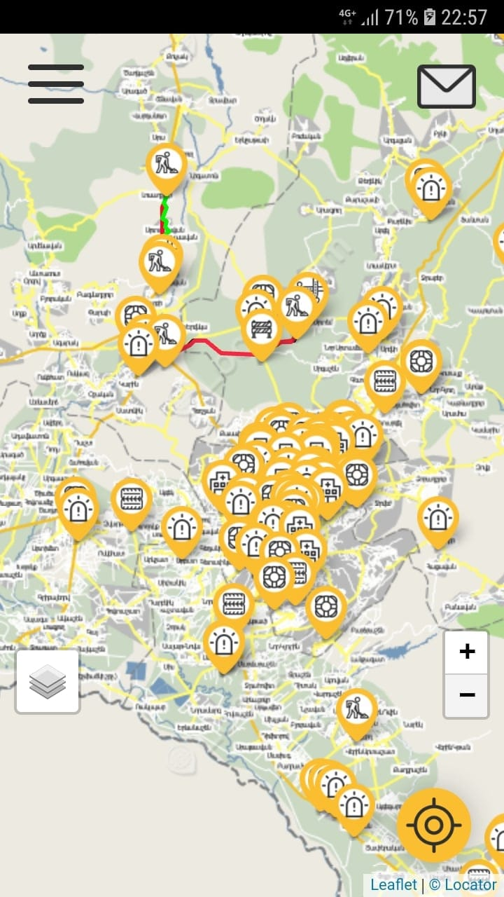

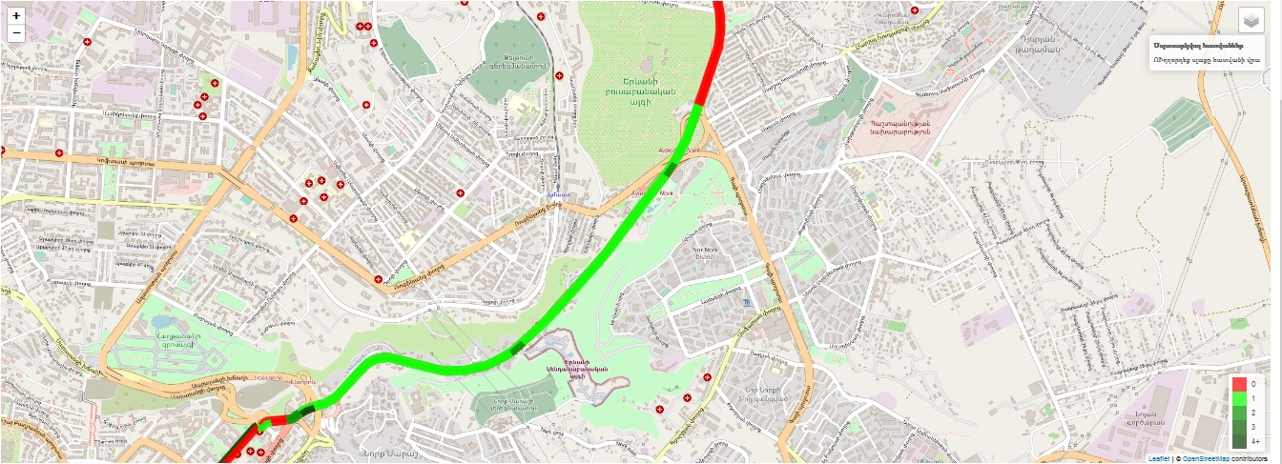

Վերոգրյալից բացի, նախագծում կատարվել են նաև խմբագրական բնույթի փոփոխություններ, այդ թվում նախագծից հանվել են առանձին պահպանման հանձնվող թունելների և կամուրջների պահպանման հետ կապված դրույթները՝ հաշվի առնելով, որ նշված հարաբերություններն արդեն իսկ կարգավորված են ՀՀ տրանսպորտի և կապի նախարարի 07.12.2010թ. թիվ 710-Ն հրամանով:

Նախագծի ընդունման ակնկալվող արդյունքը
Նախագծի ընդունման արդյունքում մետաղական արգելափակոցների պահպանման աշխատանքները կներառվեն ճանապարհների ընթացիկ ձմեռային և ամառային պահպանումն իրականացնող կազմակերպությունների աշխատանքների ծավալներում, կսահմանվի ճանապարհների պահպանման, սպասարկման աշխատանքների վերաբերյալ տեղորոշման համակարգով ստացվող տվյալները Հայաստանի Հանրապետության տարածքային կառավարման և ենթակառուցվածքների նախարարության «Երթուղային ցանցի մոդելավորման և ճանապարհային ցանցի ակտիվների կառավարման և սպասարկման աշխատանքների պլանավորման և վերահսկման» համակարգին փոխանցելու պահանջ, ինչը կնպաստի ավտոմոբիլային ճանապարհների պահպանման աշխատանքների արդյունավետության, աշխատանքների վերաբերյալ հանրության իրազեկվածության մակարդակի բարձրացմանը, բացի այդ‚ կստեղծվի ճանապարհների սպասարկման աշխատանքների նկատմամբ վերահսկողության իրականացման նոր արդյունավետ գործիք:

ՏԵՂԵԿԱՆՔ
ՀՀ կառավարության «Հայաստանի Հանրապետության կառավարության 2010 թվականի նոյեմբերի 4-ի թիվ 1419-Ն որոշման մեջ փոփոխություններ և լրացումներ կատարելու և գնման պայմանագրերում լրացումներ կատարելու թույլտվություն տալու մասին» որոշման նախագծի կապակցությամբ պետական բյուջեում ծախսերի և եկամուտների ավելացման կամ նվազեցման վերաբերյալ

Որոշման ընդունումը ՀՀ 2020 թվականի պետական բյուջեի ծախսերի ավելացում կամ նվազեցում չի նախատեսում:

ՑԱՆԿ
Իրավական ակտերի, որոնց հիման վրա կամ որոնցից օգտվելով մշակվել է ՀՀ կառավարության «Հայաստանի Հանրապետության կառավարության 2010 թվականի նոյեմբերի 4-ի թիվ 1419-Ն որոշման մեջ փոփոխություններ և լրացումներ կատարելու և գնման պայմանագրերում լրացումներ կատարելու թույլտվություն տալու մասին» որոշման նախագիծը

Որոշման նախագիծը մշակվել է «Նորմատիվ իրավական ակտերի մասին» Հայաստանի Հանրապետության oրենքի, ՀՀ կառավարության 04.05. 2017թ. N 526-Ն որոշման պահանջներին համապատասխան:

ՏԵՂԵԿԱՆՔ
ՀՀ կառավարության «Հայաստանի Հանրապետության կառավարության 2010 թվականի նոյեմբերի 4-ի թիվ 1419-Ն որոշման մեջ փոփոխություններ և լրացումներ կատարելու և գնման պայմանագրերում լրացումներ կատարելու թույլտվություն տալու մասին» որոշման նախագծի ընդունման կապակցությամբ այլ իրավական ակտերում փոփոխություններ կամ լրացումներ կատարելու անհրաժեշտության վերաբերյալ

Որոշման նախագծի ընդունմամբ այլ իրավական ակտերում փոփոխություններ կամ լրացումներ կատարելու անհրաժեշտություն չի առաջանում:

ՑԱՆԿ
ՀՀ կառավարության «Հայաստանի Հանրապետության կառավարության 2010 թվականի նոյեմբերի 4-ի թիվ 1419-Ն որոշման մեջ փոփոխություններ և լրացումներ կատարելու ու գնման պայմանագրերում լրացումներ կատարելու թույլտվություն տալու մասին» որոշման նախագծի հեղինակների (մշակողների)

Որոշման նախագիծը մշակվել է ՀՀ տարածքային կառավարման և ենթակառուցվածքների նախարարության կողմից:

